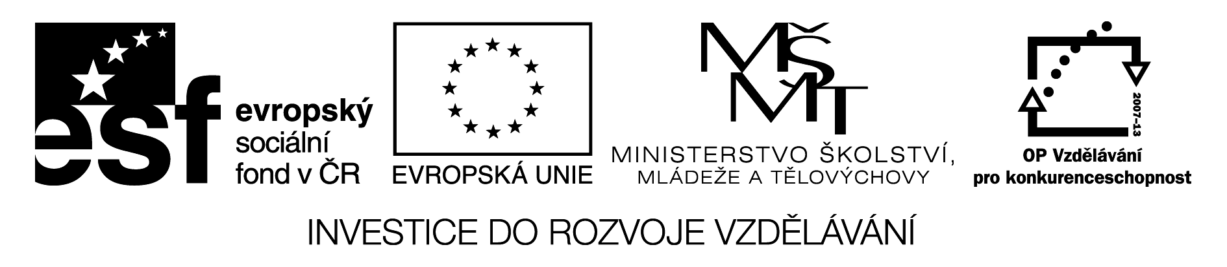

Rozklad mnohočlenů na součin

Žáci se rozdělí do dvojic a každá dvojice dostane tuto kartičku, kterou si předtím nastříháme. Žák A počítá příklady žáka B (červené) a naopak. Ihned možnost kontroly, protože žák A má zároveň správné výsledky (černé) žáka B a naopak.

A | B
25a² – 20a + 4 | (5a – 2)²
x² – 2xy + y² | (x - y)²
(2x + 3y)² | 4x² + 12xy + 9y²
(4r + 3s)² | 16r² + 24rs + 9s²
2 · (3p + 4q)² | 18p² + 48pq + 32q²
3a² + 6ab + 3b² | 3 · (a + b)²
y⁴ – 9 | (y² – 3) · (y² + 3)
(p²q – 2) · (p²q + 2) | (p⁴q² – 4)
3p³ – 48p | 3p · (p + 4) · (p - 4)
- 5z · (x² – 6xy + 9y²) | – 5zx² + 30zxy – 45zy²

